大语言模型赋能数字孪生水利知识平台建设研究
黑体，三号。题目是对文章内容的精准提炼，言简意赅
作者1¹，作者2²，作者3²
宋体加粗，五号。对文章有贡献的研究者才能作为作者，作者姓名右上角标注所属单位关系
（1.单位名，省份 城市 邮编；
2.单位名，省份 城市 邮编）
仿宋，小五号。城市若为省会或直辖市，省略省份
摘 要：概括性地描述所做工作的背景、方法或手段、结果和结论，一般不出现文献引用。表达上，语句应简洁明了，层次清晰，请勿使用“本文”、“我们”等第一人称表述。
关键词：关键词1；关键词2；关键词3… 概括文章内容的词语，数量一般为3-8个
中图法分类号（细化到3位数字 ） 文献标识码 A

English Title
Times New Roman加粗，四号；实词首字母大写；一般不用冠词
NAME Name-name¹，NAME2 Name-name ²，NAME3 Name-name ²
Times New Roman，五号。
（1.Department of xx，xx University，City ZipCode，Country；
2.School of xx，xx University，City ZipCode， Country）
Times New Roman，小五号

Abstract： 要求语法正确，符合英文表达习惯

Key words： Keyword 1，Keyword 2，… 与中文关键字对应，一般不用英文缩写；一般只大写第一个单词的首字母
正文采用双栏排版

- 一级标题黑体，五号
  - 二级标题黑体，小五号
    - 三级标题楷体，小五号
正文字体为宋体，小五。文中引用的参考文献，须从文献[1]开始顺序引用。
研究型论文：一般应包括引言（主要论述该领域面临的问题，解决问题的思路，将要提出的方法，产生的价值和意义等）、相关工作、详细的方法或技术描述、实验验证（对比验证或实例分析）、结束语等内容。
综述型论文：包括引言、问题或挑战、研究现状分析、未来研究方向、结论等内容。
正文内容的规范：
数学中使用的符号、函数名、变量或表示变化的量用斜体；使用的量符合法定计量单位标准；矢量为黑体，标量为白体；
定义、定理、公式、推论、算法、步骤等须从数字1开始按顺序编号。
图表须注明图题和表题，且在文中应明确提及或引用（例：如图1所示，如表1所列）。其中图的编号和图题应置于图下方的居中位置，表的编号和表题置于表上方的居中位置。图表题目字号均为6号，中文用宋体，英文用Times New Roman 字体。
图形务必清晰，图宽一般在8厘米以内（如需通栏排版，宽度应在13~14厘米左右），采用Visio（2007）软件绘制：线条大小为0.5pt，线条颜色为黑色，选用04号箭头（大小为最小）；汉字为仿宋_GB2312，西文字选用Times New Roman（图中数学变量用斜体），文字大小为6.5pt。表格尽量采用三线表，必要时可添加辅助线。
表1 示例表
算法 | Detection Rate /% | Accuracy /% | fps
PBAS | 88.40 | 85.60 | 27.4
Our Method | 92.90 | 92.70 | 23.2

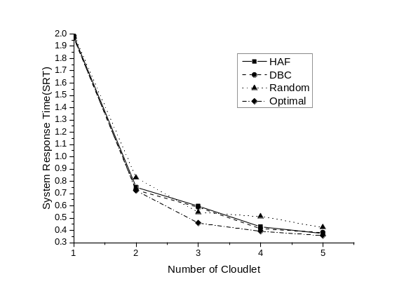
图1 示例图1

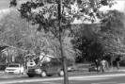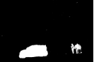
（a）Image1 (b) Image 2

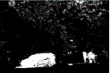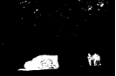
（c）Image3 (d) Image4
图2 示例图2

1、流程图等绘制图形尽可能提供Visio源图，可编辑，不加背景色
2、如确因文章需要，需插入界面图的，图需清晰；
3、流程图尽可能节省版面，空白部分不宜过大；
4、表格栏目、单位需完整，提供文本格式表格。
算法1 负载优先算法
输入：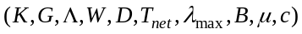
输出：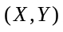
1./*微云部署方案*/
2.初始化：Q←Ø /*Q为微云部署点的集合*/；
3.for k←1 to K do
……
结束语

致 谢
不要求每篇文章都有，若需要特别指出对文章有贡献的学者，可在此部分中说明。
参考文献：

[1]作者.论文题目[J].刊名，年，卷（期）：起始页码-终止页码. 期刊文献格式
例如：周治平,邵楠楠.基于贝叶斯的改进WSNs信任评估模型[J].传感技术学报,2016,29(6):927-933.
[2]作者.论文题目[C]//会议名，年份：起始页码-终止页码. 会议文献格式
例如： RUSH A M,CHOPRA S,WESTON J.A neural attention model for abstractive sentence summarization[C]//Conference on Empirical Methods in Natural Language Processing,2015:379-389.
[3]作者.论文题目[D].所在城市：保存单位，年份. 学位论文
例如：熊涛. 基于 EMD 的时间序列预测混合建模技术及其应用研究［D］. 武汉：华中科技大学，2014.
[4]作者. 书名[M]. 出版地：出版社，出版年.专著
例如：杨凤暴.红外物理与技术[M].北京：电子工业出版社，2014.
罗杰斯.西方文明史:问题与源头[M].潘惠霞,魏婧,杨艳,等译.大连:东北财经大学出版社,2011:15-16.
[5]起草责任者.技术标准代号顺序号—发布年. 技术标准名称[S].出版地：出版社，出版年. 技术标准
例如：国家标准局信息分类编码研究所．GB／T2659-1986.世界各国和地区名称代码[S].北京:中国标准出版社，1988.
[6]申请者. 专利名[P]. 国名,专利号，发布日期.专利
例如：刘加林．多功能一次性压舌板[P].中国，92214985．2,1993-04-14．
[7]作者.文题[R].地名：责任单位，报告代码及编号，年份..科技报告
例如：BOZEMAN B. Knowledge value collectives: the proof of science in the putting [R].Contractor Report, AIAA-98-4484，2012.
[8]作者. 文题[N]. 报纸名，出版日期（版次）.报纸文章
例如：张田勤．建设网络强国须关注企业信息安全[N]．电脑报，2014-03-26(2)．
[9]作者. 文题[EB/OL]. http://…….电子文献
例如：CISCO. 思 科 移 动 产 业 VNI 预 测 报 告［EB/OL］. https://www. cisco.com/c/zh_cn/about/press/china/2016.html.

作者1（出生年—），学历，职称，研究方向：，E-mail：。
作者2（出生年—），学历，职称，研究方向：。
作者3（出生年—），学历，职称，研究方向：，E-mail：（通信作者）。
文末给出所有作者简介

